Nom:

Professeur:

N’OUVREZ PAS L’EXAMEN JUSQU'À CE QU’ON
VOUS DIT DE COMMENCER

Sciences 8
EXAMEN FINALE

Valeur: 60 Points

Directions

Cet examen se compose de deux parties. Toutes les pièces sont contenues dans ce livret, et autres instructions sont fournies sur les pages appropriées.

Section A – Choix Multiples

Sélectionnez la lettre de la réponse correcte de ceux prévus et placer la lettre dans l’espace fourni sur votre feuille de réponses de choix multiples.

Section B – Réponses Construites

Répondre à toutes questions pleinement et de façon concise dans l’espace prévu.

Vérifiez!!

□ Écrivez votre nom et nom de l’enseignant sur le dessus de cette page.

□ Vérifier l’examen pour voir qu’il n’y a pas de pages manquantes.

TOUS LES MATÉRIAUX DOIVENT ÊTRE SOUMISENT AVEC CET EXAMEN. Utilisez votre temps prudemment!

FORMULE :
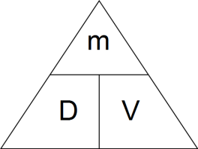
Mv

Section A – Choix Multiples

Direction : Placez la lettre de la réponse exacte sur la feuille de réponses fournie.

- Quel pourcentage d’eau potable de la terre est disponible aux humains pour une utilisation régulière (boire, nager, prendre des douches, etc.) ?

  - 1%
  - 3%
  - 33%
  - 97%

- Quelle personne étudie les systèmes d’eau de la terre et contribue à trouver des solutions aux problèmes de qualité et la quantité de l’eau?

  - Biologiste
  - Écologiste
  - Hydrologiste
  - Océanographe
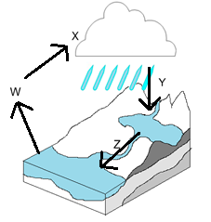
- Quelle lettre représente l’évaporation de l’eau ?

- W
- X
- Y
- Z

- Quel processus transforme la vapeur d’eau en eau liquide qui tombe à terre ?

- Condensation
- Déposition
- Évaporation
- Sublimation

- Lequel décrit le mieux la salinité de l’eau de mer par rapport à l’eau douce ?
- L’eau douce a moins de salinité.
- L’eau douce n’a pas de salinité.
- L’eau de l’océan a moins de salinité.
- L’eau douce et l’eau de l’océan ont une salinité égale.

- Quelle lettre ci-dessous correspond à la section du plancher océanique marquée « C »?

  - Plaine abyssale
  - Plate-forme continentale
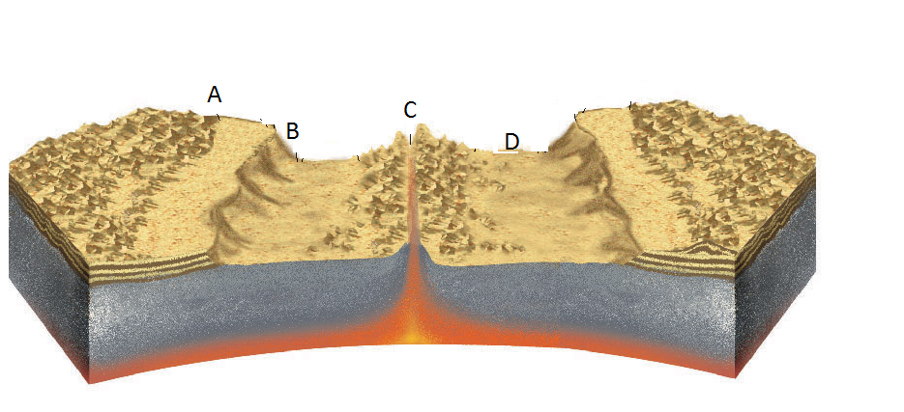
  - Pente continentale
  - Dorsale océanique

- Lequel est correct à propos des courants locaux et leur effet du climat de Terre-Neuve?
 | Courant du Labrador | Gulf Stream | Effet
a. | L’eau froide du Nord | L’eau chaude du Sud | Brouillard diminué
b. | L’eau froide du Nord | L’eau chaude du Sud | Brouillard augmenté
c. | L’eau chaude du Nord | L’eau froide du Sud | Brouillard diminué
d. | L’eau chaude du Nord | L’eau froide du Sud | Brouillard augmenté

- Lequel des énoncés suivants n’est pas une source de sel des océans?

- Les minéraux dissous des roches
- Pluie
- Les volcans océaniques
- Les éruptions des volcans sur la terre

- Quel terme décrit la quantité de sel dissous dans un certain volume d’eau ?

- Densité
- Salinité
- Sublimation
- Chlorure de Sodium

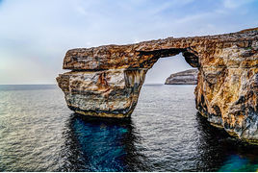
- Quelle caractéristique du littoral est illustré dans l’image vers la droite?

- Plage
- Grotte
- Arche marine
- Éperon d’érosion

- Lorsque les plaques tectoniques entrent en collision la plaque plus dense se penche fortement sous la plaque moins dense. Lequel des formations du plancher océanique suivantes est créé?

- Fosse océanique
- Plaine Abyssale
- Dorsale océanique
- Pente continentale

- Quel énoncé décrit le mieux le rôle de remontée d’eau?

- Fournit de l’eau riche en éléments nutritifs aux plantes marines près du rivage.
- Permet le mouvement du vent très froid qui vient du Nord.
- Fournit des éléments nutritifs pour les organismes dans les parties les plus profondes de l’océan.
- Permet le mouvement du vent très chaud qui vient du Sud.

- Quel type de marée se produirait si le soleil, la lune et la terre étaient alignés de la même façon sur le diagramme ci-dessous?
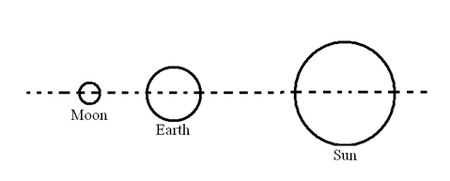
  - Marées Déferlentes
  - Marées Courants
  - Marées de Vive-Eaux
  - Marées de Mortes-Eaux

- Quelle caractéristique de la théorie particulaire de la matière décrit un gaz?

  - Volume déterminée
  - Forme non-déterminé
  - Particules serrés ensembles
  - Particules vibrent en place

- Laquelle des substances est le plus visqueux?

  - Eau
  - Lait
  - Vinaigre
  - Miel

- Votre oncle vous demande d’aider à changer l’huile dans son camion. S’il faut 70 secondes pour écouler 50 mL d’huile sale du moteur, le débit est...

  - 0.71 mL/s
  - 1.4 mL/s
  - 20 mL/s
  - 35.0 mL/s

- Liquide A a un débit de 10. 5 cm/seconde. Le liquide B a un débit de 11,3 cm/seconde. Liquide A a un ___________ plus élevé que le liquide B.

- Viscosité
- Température
- Débit
- Salinité

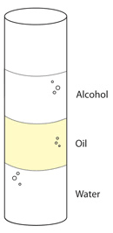
- Basé sur l’illustration à droite, détermine l’ordre des couches liquides du plus petit à la plus grande densité.

- Eau, Huile, Alcool
- Alcool, Huile, Eau
Alcool
- Huile, Eau, Alcool
- Huile, Alcool, Eau
Huile

Eau

- Quelle propriété de la lumière visible signifie que la lumière se sépare en toutes les couleurs de l’arc-en-ciel?

  - Dispersion
  - Réflexion
  - Voyage par des substances transparentes
  - Voyage dans un vide

- Quelle lettre représente l’angle de réflexion?
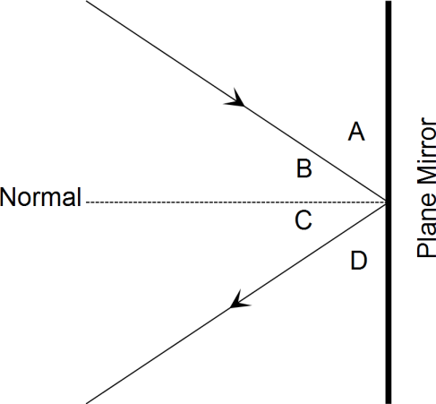
  - A
  - B
  - C
  - D

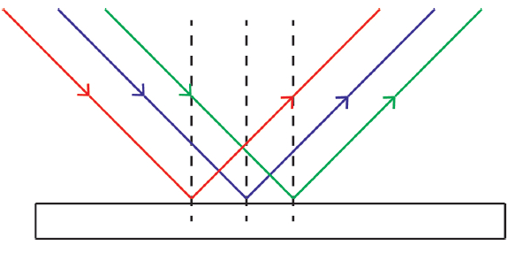
- Quel type de réflexion est le mieux illustrée dans l’image vers la droite?

- Réfraction Diffuse
- Réflexion Diffuse
- Réfraction Spéculaire
- Réflexion Spéculaire

- Lequel des énoncés suivants est vrai de la lumière?

- La lumière ne peut pas disperser en couleurs différents.
- La lumière ne peut pas voyager dans un vide.
- La lumière peut voyager par une substance opaque.
- La lumière voyage dans une ligne droite

- Pourquoi un crayon semble-t-il de plier lorsque vous le placez dans un verre d’eau?

- La lumière réfléchie par le crayon dans l’eau est pliée lors de son passage de l’air à l’eau.
- Le crayon est fait de bois, alors le bout dans l’eau commencera à flotter vers la surface.
- Le crayon absorbe l’eau, devenant ainsi moins dense que l’eau.
- L’eau donne la lumière un poussé afin qu’il arrive à nos yeux plus rapide, alors le crayon semble plié.

- Comment peut-on mesurer la longueur d’onde d’une onde?
  - La hauteur d’une crête
  - Le profondeur d’un creux
  - La distance entre deux crête
  - La distance entre une crête et un creux

- La vitesse à laquelle une vague se déplace par seconde, est appelé le/la...

  - Amplitude
  - Fréquence
  - Hertz
  - Position de repos

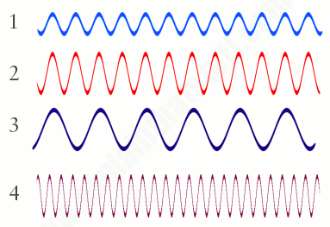
- Dans l’illustration à droite, quelle vague a la fréquence la plus basse?

- 1
- 2
- 3
- 4

- Dans le spectre visible, le violet a la fréquence la plus élevée. En supposant que tous les choix ci-dessous sont des ondes du spectre visible, qui vague représente violet?

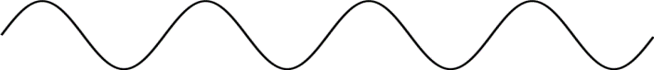

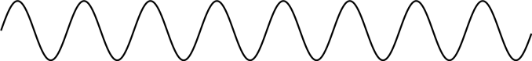

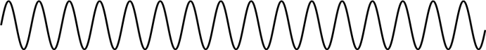

- Le type de signal utilisé dans les communications par satellite est…

  - Rayon Gamma
  - Rayon Radioélectriques
  - Rayon Micro-ondes
  - Rayon X

- Quelle forme de rayonnement électromagnétique est utilisé pour tuer les cellules cancéreuses?

  - Rayon Gamma
  - Rayon Infrarouge
  - Rayon Radioélectrique
  - Rayon Ultraviolet

- Le diagramme suivant montre un objet devant un miroir plan. Lequel serait vrai de l’image?
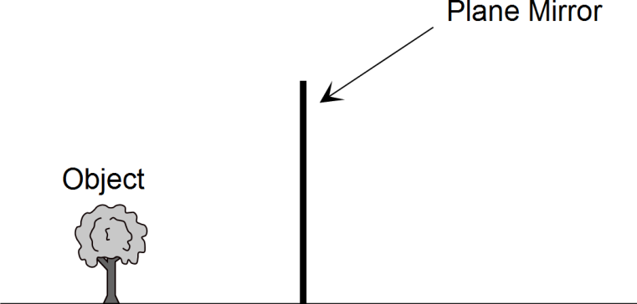
Miroir Plan

  - Orientation est à l’envers.
b. Position est la même.
Objet
c. Il est plus grand.
d. L’image est réelle.

- Un objet se reflète dans un miroir, tel qu’illustré. Lequel décrit l’image?
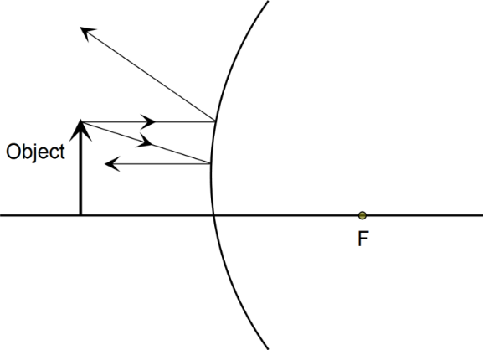

 | Image | Size
a. | Réelle | Plus grand que l’objet
b. | Réelle | Plus petit que l’objet
c. | Virtuelle | Plus grand que l’objet
d. | Virtuelle | Plus petit que l’objet

- Les caractéristiques des organismes vivants comprennent toutes les caractéristiques suivantes, sauf …

  - Il ne contient pas une cellule
  - Il reproduise
  - Il répond à leur environnement
  - Il croise et bouge

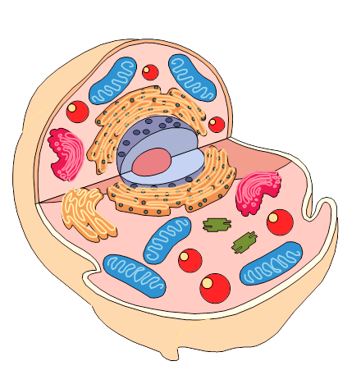
- Quels lettre indique les mitochondries?
W
X
Y
Z
  - W
  - X
  - Y
  - Z

- Les chloroplastes d’une cellule végétale ont une fonction très spécialisée. Ils sont les structures où...

- La nourriture est transportée aux d’autres parties de la cellule
- Le Photosynthèse prend place
- La nourriture est conservée par la cellule jusqu'à ce qu’il est nécessaire
- L’énergie pour la reproduction est libérée

- Quelle partie de la cellule est responsable de la conservation des aliments, déchets, etc.?

- Membrane cellulaire
- Vacuole
- Noyau
- Mitochondries

Parti B – Réponses Construites. Répond à chaque question dans l’espace donné. (25 Points)
- Complète la suivante.
  - Étiquette les parties du cycle de l’eau identifié ci-dessous. (2.5 Points)

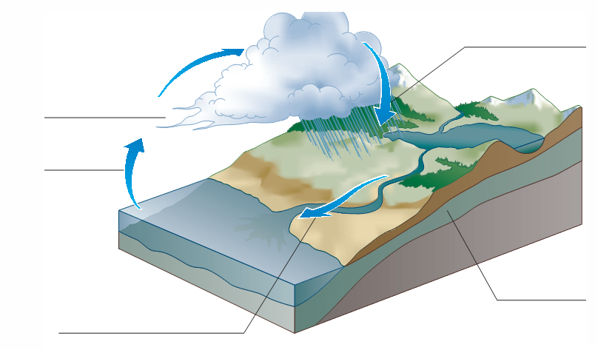
  - Pourquoi est-ce que le cycle de l’eau est important pour toute vie sur la planète? (1 Point)
- Étiqueter les parties du plancher océanique dans l’espace ci-dessous. (2 Points)
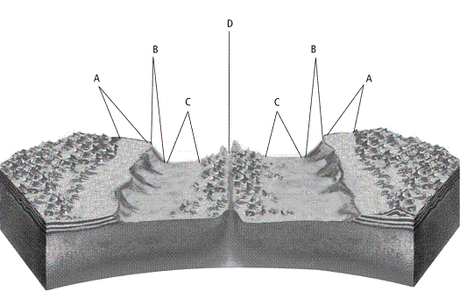
A = _________________________ C = _______________________
B = _________________________ D = _______________________
- De nombreux sentiers de randonnée le long de la côte de Terre-Neuve offre une vue des structures de rivage comme celle de l’image vers la droite. À l’aide d’une série de diagrammes accompagnée d’une explication, expliquer comment ils sont formés.
(2 Points)
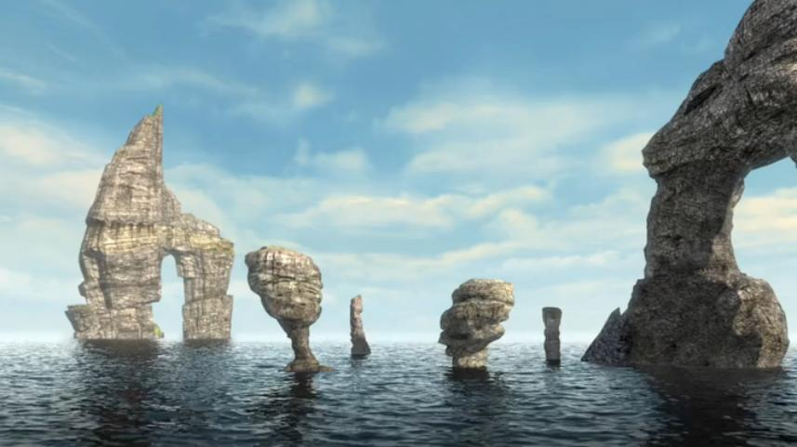

- Complète les suivantes.
  - Quelle est la relation entre le débit et la viscosité? (1 Point)

  - Calculer le débit d’un fluide qui se déplace de 56 cm en 8 secondes.
(1 Point)

- Calculer ce qui suit dans l’espace prévu. N’oubliez pas de montrer tout les calculs, y compris les formules ! Écrit vos réponses à une décimale près, si nécessaire.

- Un anneau de graduation à Clarenville High consiste de 12,5 g d’argent et a un volume de 2,5 cm3. Quelle est la densité de l’anneau? (2 Points)

- Quel volume est repris par 25 g d’air si la densité approximative est 0,0012 g/cm3? (2 Points)
- Expliquer pourquoi il est plus rapide pour un mécanicien de changer l’huile dans une voiture qui a fonctionné (motor was running) qu’une voiture dont le moteur a été éteint (turned off). Faire référence à la théorie particulaire, la viscosité et le débit dans votre réponse. (1.5 Points)

- Étiquette les parties de l’onde ci-dessous. (2 Points)
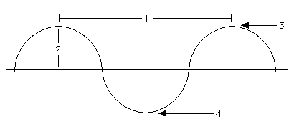

1 = _________________________ 3 = ________________________
2 = _________________________ 4 = ________________________

- Voici un diagramme du spectre électromagnétique.
  - Dans l’espace ci-dessous, identifier le type d’onde indiquée dans les régions marquées 1 à 7. (2 Points)
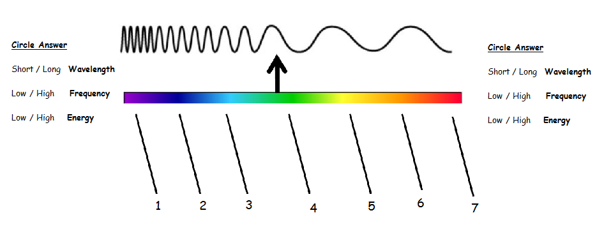
  - Indiquer sur le diagramme, la longueur d’onde, la fréquence et des niveaux d’énergie à chaque extrémité du spectre. (1 Points)
Encerclez les réponses!
Court / Longue Longueur d’onde
Basse / Haute Fréquence
Basse/ Haute Énergie
Encerclez les réponses!
Court / Longue Longueur d’onde
Basse / Haute Fréquence
Basse / Haute Énergie

- _______________________

- _______________________

- _______________________

- _______________________

- _______________________

- _______________________

- _______________________

- Compléter le schéma suivant. Identifie les caractéristiques T.P.O.T.
(3 Points)
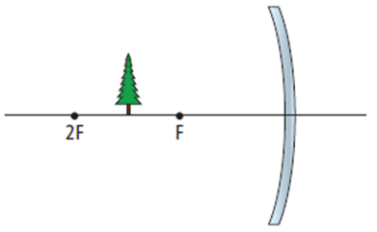

T
P
O
T

- Complètes les questions suivantes.
- Étiqueter les organites suivants de la cellule. (2 Points)
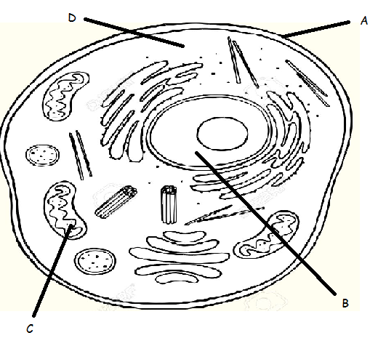

A. ______________________
B. ______________________
C. ______________________
D. ______________________

- Vous êtes invité à faire la distinction entre une cellule végétale et une cellule animale. Donne TROIS différences entre les deux cellules.
(2 Points)

- Étiquette les 4 parties suivantes du microscope ci-dessous. (2 Points)

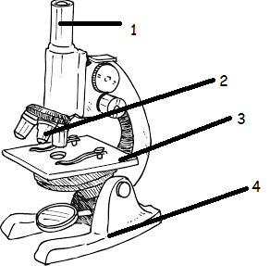

- ________________________
- ________________________
- ________________________
- ________________________

Clarenville Middle School
Sciences 8 Examen Final
Feuille de réponses

Nom: ____________________________________________________________

Prof: ____________________________________________________________

- A B C D
- A B C D
- A B C D
- A B C D
- A B C D
- A B C D
- A B C D
- A B C D
- A B C D
- A B C D
- A B C D
- A B C D
- A B C D
- A B C D
- A B C D
- A B C D
- A B C D
- A B C D
- A B C D
- A B C D
- A B C D
- A B C D
- A B C D
- A B C D
- A B C D
- A B C D
- A B C D
- A B C D
- A B C D
- A B C D
- A B C D
- A B C D
- A B C D
- A B C D
- A B C D

